디스크 고갈 경보
로그프레소 서버의 디스크 여유공간이 일정 수준 이하일 경우 경보 발송, 수집 중단, 기존 로그 삭제 등 행위를 지정할 수 있습니다.
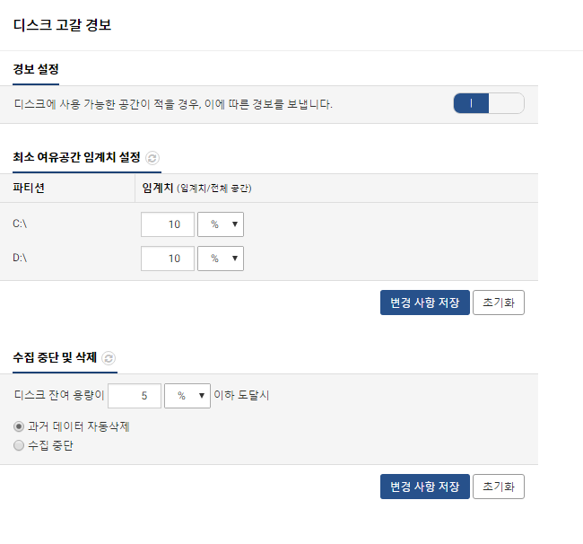
경보 설정
디스크 고갈 경보 활성화 여부를 설정합니다. 설정 시 디스크에 사용 가능한 공간이 적을 경우 경보를 보냅니다.
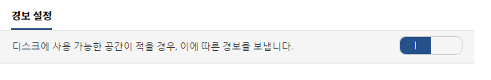
최소 여유공간 임계치 설정
디스크 사용 가능 용량이 특정 값 이하에 도달하면 경보를 보내도록 설정할 수 있습니다. 표시되는 파티션은 로그프레소 설치 경로, 로그프레소 데이터 저장 경로 등이 포함된 파디션들입니다.
- 최소 여유공간 임계치 설정: 경보를 발생할 디스크 공간 임계치를 설정할 수 있습니다. 디스크 비율(%)이나 용량(B,MB,GB) 단위로 설정할 수 있습니다.
- 변경 사항 저장 버튼을 클릭하면 입력한 값들이 반영됩니다.
- 초기화 버튼을 클릭하면 마지막으로 저장된 상태로 돌아갑니다.
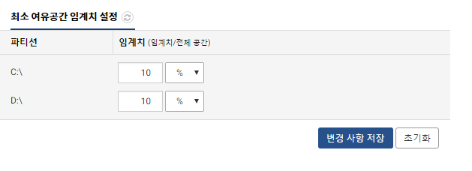
수집 중단 및 삭제
디스크 잔여 용량이 일정 수준 이하로 내려갈 경우 취할 동작을 설정할 수 있습니다. 디스크 용량 임계치는 비율(%)이나 용량(B,MB,GB)으로 설정할 수 있습니다. 임계치 도달 시 "과거 데이터 자동삭제"로 디스크 용량을 확보하여 수집을 진행하거나 "수집 중단"으로 기존 데이터를 보존하고 디스크 잔여 용량이 줄어드는 것을 방지할 수 있습니다.
- 디스크 잔여 용량은 % 혹은 MB 단위로 설정 가능합니다.
- 변경 사항 저장 버튼을 눌러 변경 사항을 반영합니다.
- 초기화 버튼을 눌러 초기 설정으로 되돌립니다. 기본 설정은 디스크 잔여 용량 5% 이하 도달 시 과거 데이터 자동삭제입니다.
